Witam, 21. 04. 2020r.
Temat kompleksowy: WIOSNA W OGRODZIE
Temat dnia: WIOSENNE KWIATY

Mam cichą nadzieję, że byliście już w ogrodzie, działce, na balkonie. Pomagaliście dorosłym grabić, przycinać, a może nawet siać warzywa lub kwiatki. Może sadziliście bratki lub inne wczesne kwiaty. Zapoznaliście się z narzędziami potrzebnymi do pracy w ogrodzie?
Zad. 1
Otoczcie pętlą/ wskażcie palcem te przedmioty, które są potrzebne do pracy w ogrodowej ziemi.

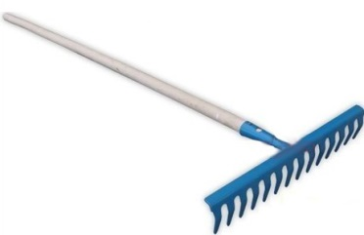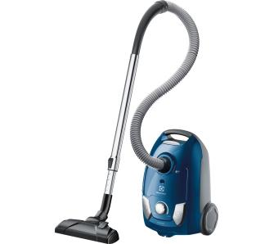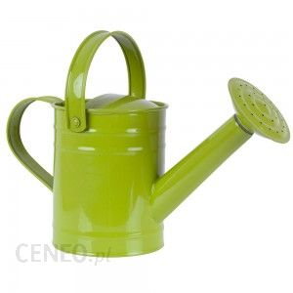

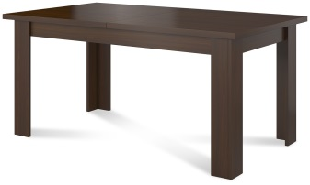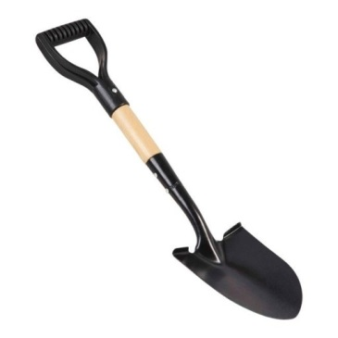

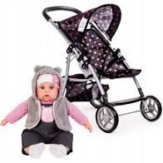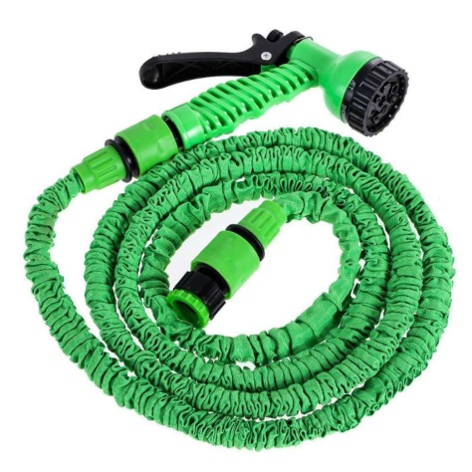

Zad.2
Czy rozpoznajecie te kwiaty? Potraficie je nazwać? To wiosenne kwiaty. Piękne?

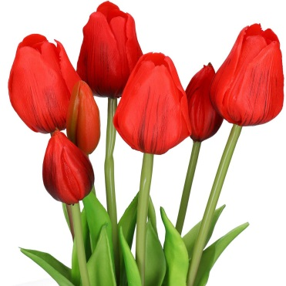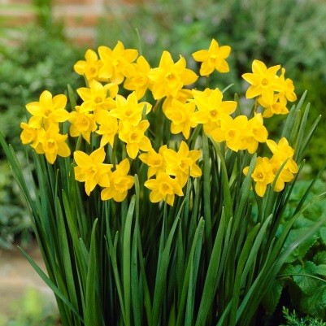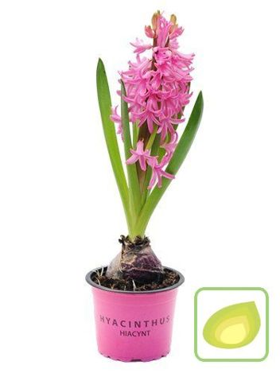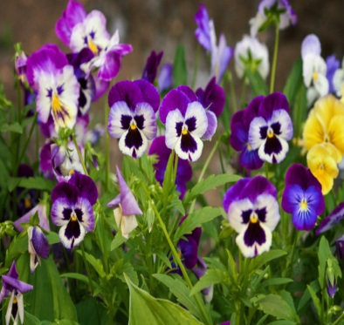
TULIPAN NARCYZ HIACYNT BRATEK

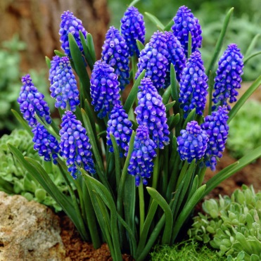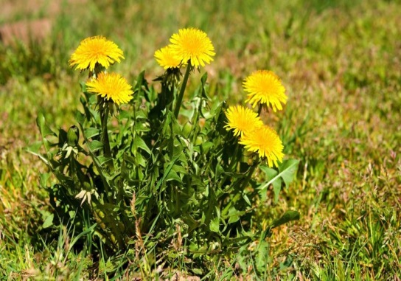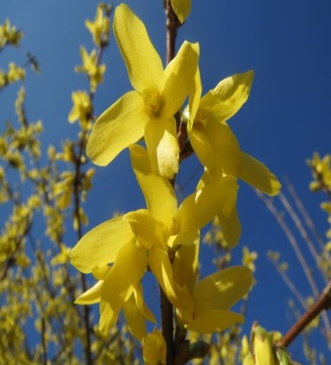
SZAFIREK MLECZ/MNISZEK LEKARSKI FORSYCJA

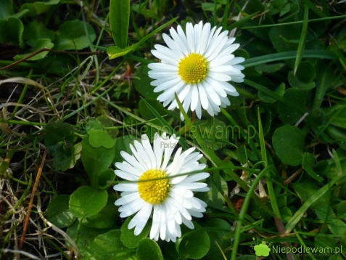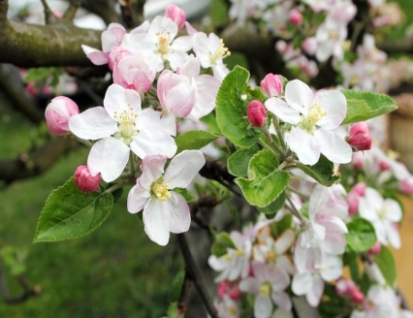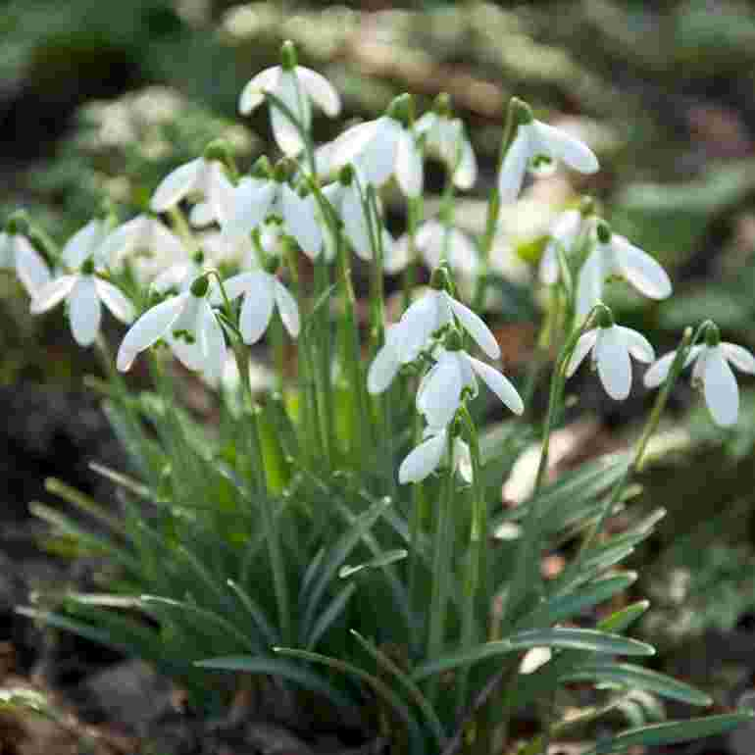
STOKROTKA KWIAT JABŁONI PRZEBIŚNIEG

Zad. 3

Zabawa ruchowa. Wyobraźcie sobie, że jesteście na łące lub w ogrodzie. Narwijcie bukiecik kwiatów dla mamy. Bukiet musi być duży, ogromny…..Wszyscy zbierają kwiatki rosnące na podłodze/ dywanie.

Zad. 3
Zadanie wiosenne matematyczne. Proszę wydrukować to zadanie/ samodzielnie narysować kwiatki. Otoczcie pętlami żółtymi tulipany, pętlami czerwonymi stokrotki, pętlami niebieskimi narcyzy, a pomarańczowymi pętlami bratki. Policz grupy kwiatów i pionowymi kreskami narysuj odpowiedzi. Podkreśl czarną linią w odpowiedziach te kwiatki, których jest najwięcej.

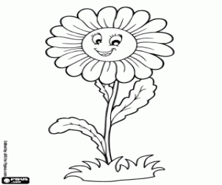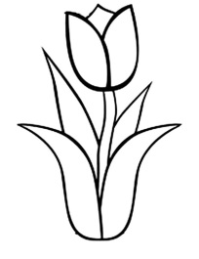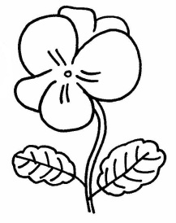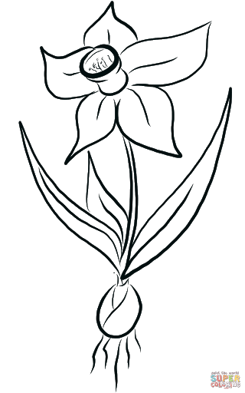

Odpowiedzi:
………….,……….,……….…………
Zad. 4
Praca plastyczna. Tematem pracy jest ogrodowa łąka. Poznaliście kolorowe kwiaty wiosenne łąk i ogrodów. Namalujcie je na kartce.
Potrzebne są materiały: kartka papieru, farby plakatowe w tubkach (kolory kwiatów), kawałki gąbek- 2 cm. Sześciany(walce), talerzyk do farbek. Należy maczać wilgotne czyste gąbeczki w farbce, a następnie stemplować nimi na kartce kwiatki. Trawę można wykonać pędzelkiem. W ten sposób dzieci poznają nowe techniki plastyczne. Na zakończenie proszę opisać pracę i schować do teczki.
Pozdrawiam kolorowo,
Renata Kowalska

